

CURSO DE ENGENHARIA ELÉTRICA

DEPARTAMENTO DE ENGENHARIA ELÉTRICA

TE073 - PROCESSAMENTO DIGITAL DE SINAIS 2

EVANDRO LUIS COPERCINI

PROCESSAMENTO DIGITAL DE IMAGENS PARA RECONHECIMENTO ÓTICO DE CARACTERES.

Relatório do projeto da disciplina de Processamento digital de sinais II como um dos requisitos para a obtenção da nota do trabalho 02. Apresentado por Evandro Luis Copercini, à Universidade Federal do Paraná.

Orientador:

Prof. Dr. Eduardo Parente Ribeiro

CURITIBA

2015

**1 INTRODUÇÃO**

OCR é um acrónimo para o inglês Optical Character Recognition ou em português, reconhecimento ótico de caracteres. O OCR é uma tecnologia para obter um arquivo de texto editável por um computador a partir de uma imagem ou mapa de bits sejam eles escaneados, escritos à mão, datilografados ou impressos.

Com a era da informação, é interessante ter arquivos digitalizados e editáveis, pois os torna acessíveis em qualquer parte do mundo, se desejável.

Nesse trabalho será desenvolvido um simples algoritmo de reconhecimento ótico de caracteres, para fins didáticos. Para isso, será utilizado um método de comparação de matrizes (pré-amostradas em um banco de dados com a da imagem que se deseja reconhecer os caracteres) utilizando como método de decisão a correlação entre elas.

**2 OBJETIVO**

Desenvolver uma ferramenta que leia uma imagem e consiga reconhecer o texto escrito na imagem e torna-lo editável.

**3 DESENVOLVIMENTO**

3.1 AQUISIÇÃO E CARREGAMANTO DA IMAGEM

A aquisição da imagem pode ser feita através de uma câmera digital ou *scanner*, sendo recomendada a segunda opção, pois digitalizará a imagem com menos ruído do ambiente.

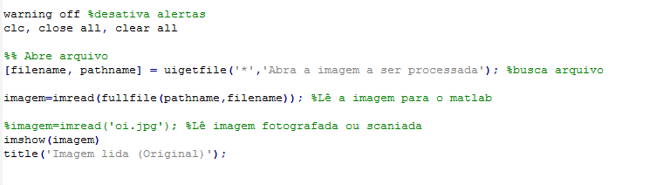

Ao executar o script, aparecerá uma janela para a seleção da imagem desejada. Após selecionada, o script continua com as etapas descritas abaixo.

3.2 PRÉ PROCESSAMENTO DA IMAGEM

Para facilitar a “conversão” de imagem em texto, são realizadas algumas etapas de tratamento da imagem para redução de ruído e eliminação de itens não relevantes, como a cor e *pixels* de ruído.

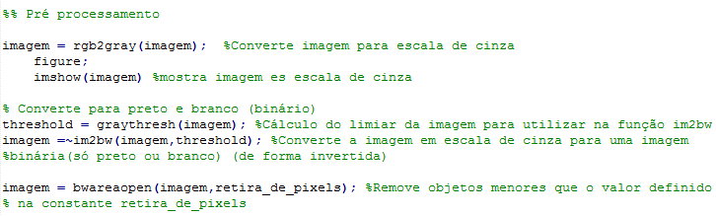

A imagem é convertida para escala de cinza utilizando a função *rgb2gray*, e depois convertida para uma imagem binária, utilizando a função *im2bw*, para isso é preciso definir um liminar entre quais tons de cinza serão pretos e quais brancos.

3.3 TREINAMENTO E PROCESSAMENTO

O método adotado analisará a correlação entre caracteres da imagem com outro pré-amostrados e armazenados em matrizes.

Abaixo encontra-se a matriz do caractere “A”.

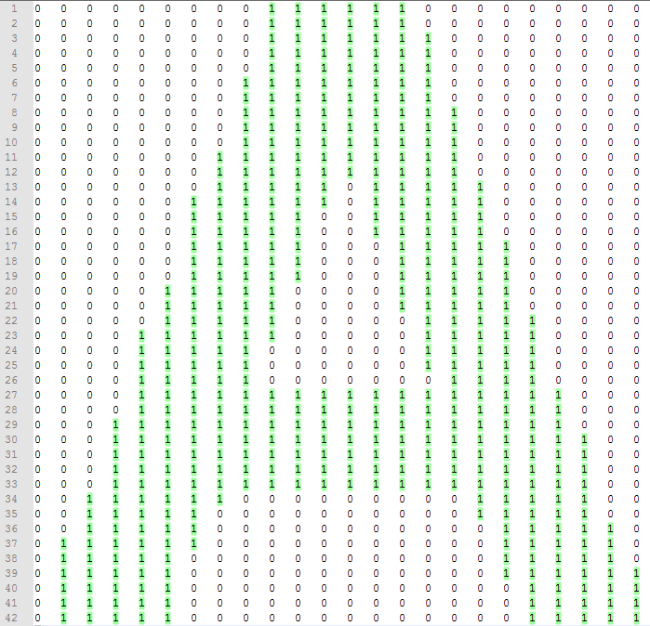

A contagem e separação de caracteres fica por conta da função *bwlabel,*que conta e separa elementos bits unidos em uma matriz.

Uma demonstração dessa função está na figura abaixo.

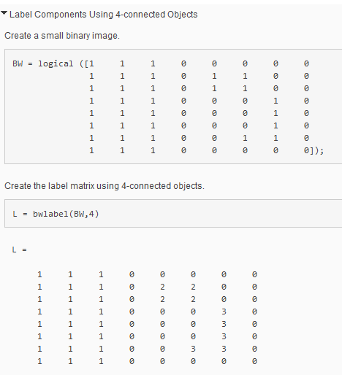

Fonte: Mathworks (2006)

Isso permite isolar cada caractere da imagem. Para uma melhor comparação, os caracteres são redimensionados para o mesmo tamanho das letras pré-amostradas. No caso 42x24 *pixels*.

É feita uma comparação de cada letra com todas do banco de dados, utilizando correlação (com a função *corr2*). A letra do banco de dados que tiver uma maior correlação com a letra da imagem de entrada, é colocada no texto de saída.

Após o processamento de todas as letras, o texto final é exibido na janela de comandos.

3.4 LIMITAÇÕES

Arial maiúsculo negrito (problemas com pingo no i em letras minúsculas), devido as amostras, caso queira ser utilizada outra fonte, serão necessárias novas amostras.

Não detecção de caracteres de espaço.

Problemas com mais de uma linha devido a função *bwlabel,* fazer a varredura na vertical antes da horizontal.

**4 CONCLUSÃO**

O algoritmo consegue reconhecer caracteres de imagens escaneadasou mesmo fotografadas com cerca de 90% de acerto para imagens sem deformações nas letras e que respeitam os limites impostos.

Para trabalhos futuros, é interessante aumentar o banco de dados de amostras e acrescentar suportes a caracteres de espaço e suporte a texto com múltiplas linhas.

**5 REFERÊNCIAS BIBLIOGRÁFICAS**

* NG, Adam Coates, Blake Carpenter, Carl Case, Sanjeev Satheesh, Bipin Suresh, Tao Wang, David J. Wu, Andrew Y. et al. **Text Detection and Character Recognition in Scene Images with Unsupervised Feature Learning.** . Disponível em: http://www.cs.stanford.edu/~acoates/papers/coatesetal_icdar_2011.pdf. Acesso em: 20/10/2015
* HANSEN, Jesse. **A Matlab Project in Optical Character Recognition (OCR)**. Disponível em: <http://www.ele.uri.edu/~hansenj/projects/ele585/OCR/OCR.pdf> Acesso em: 15/11/2015
* Schantz, Herbert F. (1982). The history of OCR, optical character recognition. [Manchester Center, Vt.]: Recognition Technologies Users Association